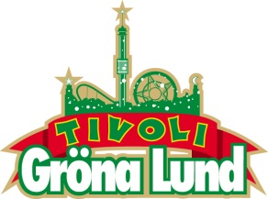
Pressmeddelande 2017-10-26
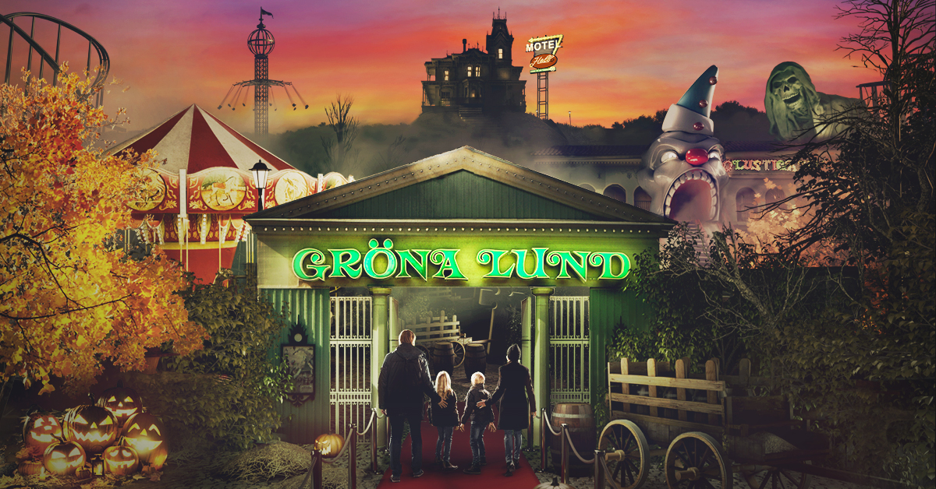
NU ÖPPNAS GRINDARNA TILL HALLOWEEN PÅ GRÖNA LUND
Fredagen den 27 oktober öppnas grindarna till Gröna Lunds allra första Halloweenfirande. Och nöjesparken sparar inte på krutet. Totalt 23 miljoner kronor investeras på att driva och förvandla parkens miljöer till magiska och läskiga Halloweenupplevelser för både stora och små.

Mellan den 27 oktober och 5 november (hela höstlovet) öppnar Gröna Lund för första gången tivolit för ett storslaget Halloweenfirande, där hela tivolit med attraktioner håller öppet och parken dekoreras i olika Halloweenteman. Lilla Området anpassas för de yngre besökarna med pumpor, häxor och ett spökmysigt Pettson o Findushus. Dessutom bjuds det på barnföreställning två gånger per dag på Lilla Scen, där föreställningen ”Jakten på det perfekta buset” spelas.

På Stora Området kommer de modigare gästerna kunna besöka fem skräckupplevelser, där House of Nightmares får nya mardrömmar och Blå Tåget kryddas med levande spöken. Ett helt nytt skräckhus, Motel Hell, byggs upp på Radiobilarnas golv och Lustiga Huset förvandlas till Olustiga Huset där långtifrån trevliga clowner numera huserar. Kl. 18.00 sänks mörkret över tivolit och då aktiveras även en Zombie Zone. Väljer man att gå in i zonen kommer man att möta onda väsen och infekterade zombies på nära håll. Utöver skräckhusen kan man även besöka de tematiserade områdena Majsfältet, Häxans offerplats, Dia de Muertos och Kyrkogården.
– Sedan vi stängde tivolit för sommaren har ett febrilt arbete pågått med att förvandla hela tivolit inför Halloween och jag tror faktiskt inte att man kommer att känna igen Gröna Lund. På fredag är det äntligen dags att öppna, och det riktigt kliar i fingrarna på oss att få välkomna både stora och små gäster, säger Johan Lotsander, projektledare för Halloween på Gröna Lund.

För mer information kontakta Annika Troselius, Informationschef på telefon 0708-580050 eller e-mail annika.troselius@gronalund.com. För pressbilder besök Gröna Lunds bildbank www.bilder.gronalund.com

Fakta
Namn: Halloween på Gröna Lund
Datum: 27 oktober-5 november
Öppettider:
Fredag 27 oktober: Lilla Området 16.00-20.00, Stora Området 16.00-22.00
Lördag 28 oktober-lördag 4 november: Lilla Området 12.00-20.00, Stora Området 12.00-22.00
Söndag 5 november: Lilla Området 12.00-20.00, Stora Området 12.00-20.00
Pris: Paket som inkluderar entré till Gröna Lund, åkband samt inträde till alla skräckhusen kostar 395 kr (375 kr om det köps via webshopen). För de som har Guldkortet kostar samma paket 250 kr. Gröna Kortet gäller ej men ger rabatt på paketet i webbshoppen.
Åldersgräns: Det finns ingen åldersgräns till Halloween på Gröna Lund, men skräckhusen har åldersrekommendationer.
Skräckhus: Motel Hell, Olustiga Huset, House of Even Worse Nightmares, Zombie Zone och Blå Tåget. Även Pettson o Findus Värld tematiseras om till Pettson o Findus Spökhus för yngre barn.
Stora Scen: Eldshow med Burnt Out Punks varje kväll kl. 20.00.
Lilla Scen: Jakten på det perfekta buset - Barnföreställning kl. 14 & 16.
Attraktioner: Om vädret tillåter hålls alla attraktioner öppna (Fritt Fall, Fritt Fall Tilt samt Flygande Mattan är stängd pga planerad service. Lustiga Huset förvandlas till Olustiga Huset och Rabiobilarna lämnar plats för Motel Hell).

_________________________________________________________________________________________
Gröna Lund är Sveriges äldsta tivoli och ingår i temaparkskoncernen Parks and Resorts, Nordens ledande aktör inom upplevelseindustrin, tillsammans med Kolmården, Aquaria, Furuvik och Skara Sommarland. Tivolit har 31 attraktioner och sex restauranger samt ett varierat utbud av lotterier, 5-kampsspel och mat- och snackskiosker. Gröna Lund bjuder även på en mängd underhållning i form av konserter, dans, barnunderhållning mm. 2016 hade tivolit ca 1300 anställda under säsongen och över 1,5 miljoner besökare, vilket gör tivolit till en av landets ledande besöksattraktioner.

